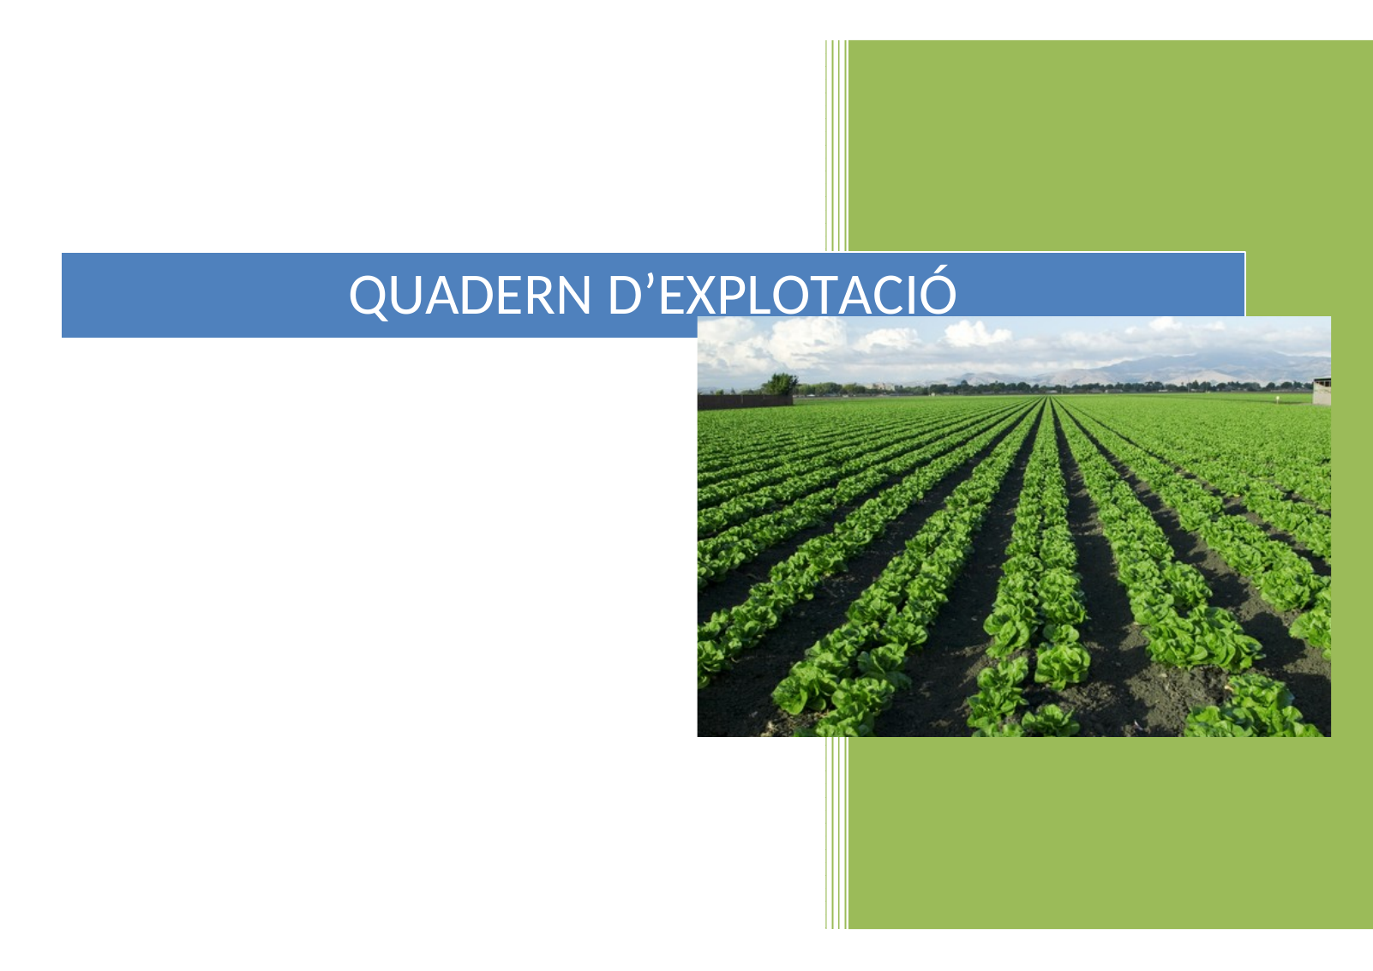

1. DADES GENERALS DE L’EXPLOTACIÓ
Titular de l’explotació: |  | NIF/CIF:
Codi REA / REGEPA: |  | Municipi:
Campanya agrícola: |  | Tècnic assessor (si escau):
Adreça: |  | Telèfon:
Correu electrònic: |  | Altres dades:
Aquest model constitueix un exemple simplificat de quadern d’explotació agrària adaptat al Reial decret 1051/2022 i al Reial decret 1311/2012.

2. PERSONES QUE INTERVENEN EN ELS TRACTAMENTS
DE PRODUCTES FITOSANITARIS
Nom i cognoms / Empresa de serveis | NIF | Inscripció ROPO | Tipus de carnet | Perfil: assessor/aplicador | Núm. assessor (si escau)
DE PRODUCTES FERTILITZANTS
Nom i cognoms / Empresa de serveis | NIF | Inscripció REGFER | Tipus de carnet | Perfil: assessor/aplicador | Núm. assessor (si escau)

3. EQUIPS D’APLICACIÓ DE PRODUCTES FITOSANITARIS I FERTILITZANTS
Descripció de l’equip | Núm. inscripció ROMA | Data d’adquisició | Data de la darrera inspecció

4. DADES IDENTIFICATIVES DE LES UNITATS DE PRODUCCIÓ
IDENT. REC. | Municipi | Polígon | Parcel·la | Recinte | Superfície cultivada (ha) | Cultiu | Varietat | Sistema (secà/regadiu) | Aire lliure/protegit

5. REGISTRE D’ACTUACIONS FITOSANITÀRIES DE L’EXPLOTACIÓ
REGISTRE D’ACTUACIONS FITOSANITÀRIES
Id. rec. | Cultiu / espècie | Varietat | Data | Sup. tractada (ha) | Problema fitosanitari | Aplicador | Equip | Nom comercial | Núm. registre | Matèria activa o formulat | Dosi | Eficàcia | Observacions
REGISTRE DE TRACTAMENTS POSTCOLLITA (en producte vegetal)
Data | Producte vegetal tractat | Problemàtica fitosanitària | Quantitat tractada (Tm) | Nom comercial | Núm. registre | Quantitat utilitzada (kg o l)
REGISTRE DE TRACTAMENTS DELS LOCALS D’EMMAGATZEMATGE
Data | Local tractat (tipus i adreça) | Problemàtica fitosanitària | Volum tractat (m³) | Nom comercial | Núm. registre | Quantitat utilitzada (kg o l)

6. REGISTRE D’ACTUACIONS DE FERTILITZACIÓ DE L’EXPLOTACIÓ
REGISTRE DE TRACTAMENTS DE FERTILITZACIÓ
Data | Recinte | Tipus de tractament | Tipus de material emprat | Forma d’aplicació | Núm. reg. maquinària | Nom comercial | Núm. registre | Quantitat utilitzada (kg o l)
Nota: guardar les etiquetes dels productes per poder conèixer-ne el valor agronòmic.
REGISTRE DE FERTILITZACIÓ PER REG
Data | Recinte | Contingut N nítric | Contingut fòsfor P₂O₅ | Forma d’aplicació | Aigua aportada en cada reg | Nom comercial | Núm. registre | Quantitat utilitzada (kg o l)

7. MANEIG DEL SOL I DELS CULTIUS
Núm. recinte | Dates | TIPUS D’OPERACIÓ (1) | MAQUINÀRIA UTILITZADA | Observacions
1. Indicar el tipus d’operació: pas de cultivador, llaurada, fresadora, xisel, compactació per cilindre, sembra, plantació, poda, aclariment de fruits, segar, embalar, fer rotllos, ensitjat.

8. PRÀCTICA DE PASTURATGE
Núm. de grup de pasturatge (1) | Tipus d’animals | Núm. d’animals | Data d’entrada a la parcel·la per pasturar | Data de sortida de la parcel·la | Núm. REGA
1. Indicar el grup de pasturatge indicat a l’apartat 2 del quadern.

9. PRÀCTICA DE COBERTES VEGETALS O INERTES
Núm. d’ordre de parcel·les (1) | Dates (2) | Cultiu | Coberta vegetal o inerta (3) | Distància entre les copes dels arbres | Amplada de la coberta | Tipus de maneig (4) | Observacions
1. Indicar el número d’ordre d’identificació de les parcel·les tractades. 2. Data d’establiment de la coberta: interval o dates concretes. 3. Indicar si és coberta vegetal o inerta. 4. Indicar implantació o maneig de la coberta (triturat, sega, desbrossament, pasturatge, labor superficial de manteniment, etc.).

10. PRÀCTICA DE SEGA SOSTENIBLE
Núm. d’ordre de parcel·les (1) | Data del primer tall | Data del segon tall | Data del tercer tall
1. Indicar el número d’ordre d’identificació de les parcel·les.

11. PRÀCTICA D’ESTABLIMENT D’ILLES DE BIODIVERSITAT
Núm. d’ordre de parcel·les (1) | Tipus d’activitat (2) | Data de l’actuació
1. Indicar el número d’ordre d’identificació de les parcel·les.
2. No es podrà fer cap activitat agrària entre l’1 de gener i el 31 d’agost. Activitats admissibles a partir de l’1 de setembre:
• Pastoreig amb animals de la pròpia explotació. S’han d’anotar les especificacions de la pràctica de pasturatge.
• Sega de manteniment (només a PS i TA).
• Sega per a la producció d’herba (només en PS i TA).
• Laboreig, drenatge, femada o fertilització.
• Ressembra d’espècies farratgeres.

DOCUMENTACIÓ A CONSERVAR JUNTAMENT AMB EL QUADERN D’EXPLOTACIÓ
S’ha de conservar juntament amb el quadern d’explotació la documentació justificativa corresponent. Entre d’altres:
• Factures o altres documents que justifiquin l’adquisició dels productes fitosanitaris utilitzats.
• Contractes amb les empreses o persones físiques que hagin fet els tractaments fitosanitaris.
• Certificats d’inspecció dels equips d’aplicació de productes fitosanitaris.
• Justificants d’entrega dels envasos buits dels productes fitosanitaris en el corresponent punt de recollida.
• Butlletins d’anàlisi de residus de productes fitosanitaris realitzats sobre els cultius i produccions i, si escau, de l’aigua de reg.
• Documentació relativa a l’assessorament rebut.
• Analítiques de sòl.
• Analítiques d’aigua.
• Plànols SIGPAC.
• Recomanacions tècniques.
• Factures o fitxes de productes fitosanitaris i fertilitzants.

